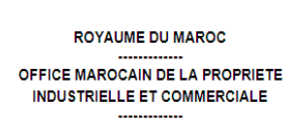
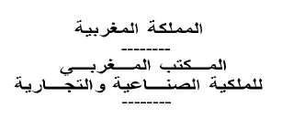
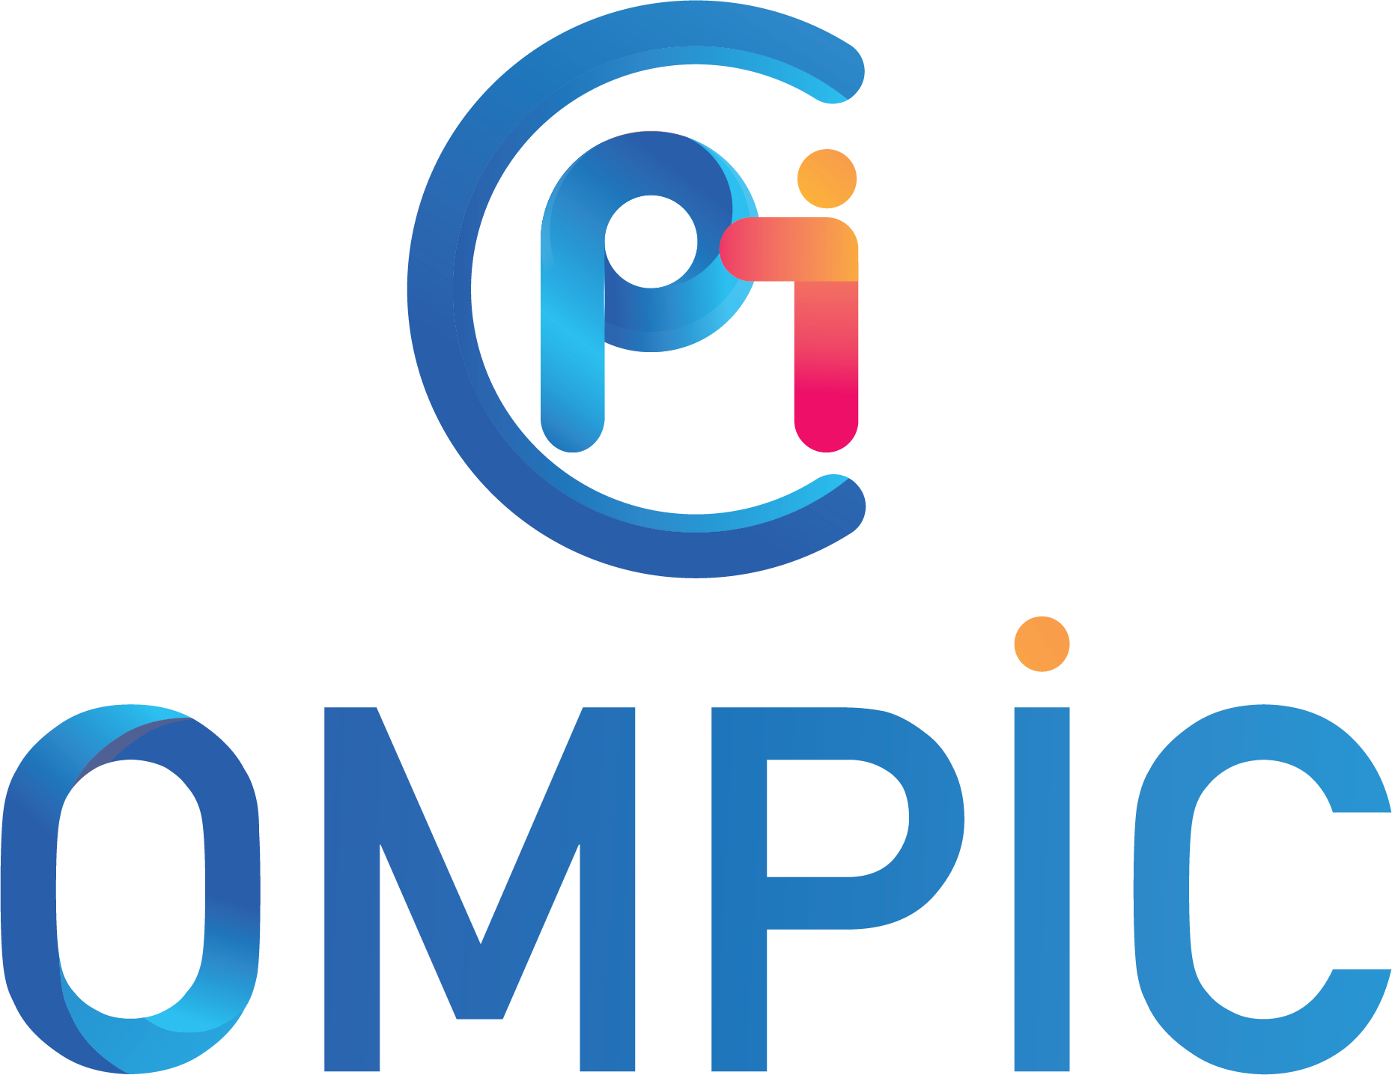

Cadre réservé à l’OMPIC |  | CN5  Version Octobre 2019
Demande en cas de rejet
(de Demande de Dénomination commerciale / Enseigne)
N° de demande :
Date de demande :

Afin de traiter votre demande dans les meilleurs délais, merci de bien remplir ce formulaire de manière lisible, sans rayures ni surcharge

- Identification de la demande accordée
N° de la demande rejetée : ………………………………………………………………………………………………………………………………………………………………….

Date de la demande : ……………………………………………………………………………………………………………………………………………………….………………….

Lieu de la demande : ………………………………………………………………………………………………………………………………………..………………..…………………

- Appellations proposées par le Bénéficiaire | Sigle | Obligatoire
1 - |  | ⧠
2 - |  | ⧠
3 - |  | ⧠
- Pièces Jointes
⧠ CIN | ⧠ Autorisation | ⧠ Désistement | ⧠ Autres à préciser : ……………………………………………………………

- Signature
Signataire : ⧠ Bénéficiaire ⧠ Demandeur  Nom et Prénom : ………………………………………………..………….…….. | Date : ...……………………….………………..…………………………………..  Signature :

Le formulaire CN5 est exclusivement réservé à une demande en cas de rejet.
Le Certificat Négatif délivré est valable pour une durée de 90 jours, il est identifié par un numéro unique et ne nécessite ni cachet, ni signature.

